BỘ GIÁO DỤC VÀ ĐÀO TẠO
TRƯỜNG ĐẠI HỌC NGUYỄN TẤT THÀNH
KHOA CÔNG NGHỆ THÔNG TIN



ĐỒ ÁN MÔN HỌC

CHUYÊN ĐỀ .NET

Giảng viên giảng dạy : Thầy DƯƠNG HÀO CÔN
Sinh viên thực hiện : LÊ HOÀNG HUY
MSSV : 1800001660
Sinh viên thực hiện : VŨ THANH BÌNH
MSSV : 1800001884
Chuyên ngành : Kỹ thuật phần mềm
Môn học : CHUYÊN ĐỀ.NET
Khóa : 2018

Tp.HCM, tháng 09 Năm 2020

I
LỜI NÓI ĐẦU

-Để hoàn thành báo cáo môn học này trước tiên nhóm em xin gửi đến các quý thầy cô trường Đại Học Nguyễn Tất Thành lời cảm ơn Chân Thành và sâu sắc nhất. Đặc biệt, nhóm em xin gởi đến thầy Dương Hào Côn giảng viên bộ môn Chuyên Đề .NET . Thầy đã tận tình hướng dẫn, giúp đỡ nhóm em nói riêng và cho toàn thể sinh viên khoa Công Nghệ Thông Tin nói chung hoàn thành báo cáo đồ án môn học này lời cảm ơn sâu sắc.
LỜI MỞ ĐẦU

II

NHẬN XÉT CỦA GIẢNG VIÊN GIẢNG DẠY

III

Mục Lục:

LỜI NÓI ĐẦU 2
LỜI MỞ ĐẦU 2
IINHẬN XÉT CỦA GIẢNG VIÊN GIẢNG DẠY 2
VChương 1 : Mở Đầu 6
1.1: Cơ sở khoa học và tính thực tiễn của đề tài. 6
1.2: Mục tiêu đề tài. 6
1.3: Phương pháp nghiên cứu. 6
1.4: Phạm vi nghiên cứu. 7
1.5: Kết quả đạt được. 7
Chương 2: Cơ Sở Lý Thuyết 7
2.1: Giới thiệu giao diện lập trình , NET FRAMEWORK 7
2.2: Ngôn ngữ lập trình C#: 8
2.3 Các thành phần giao diện cơ bản: 8
2.4: Kết nối cơ sở dữ liệu: 8
2.5: Xây dựng báo cáo: 9
2.6: Đóng gói và xuất bản ứng dụng: 9
Chương 3 : Thiết Kế Và Cài Đặt Phần Mềm 9
3.1: Mô hình phân rã chứ năng 10
3.2: Mô hình quan hệ dữ liệu 10
3.3: Các màn hình giao diện: 10
3.4: Code từng trang: 13
Chương 4 : Kết Thúc 25
4.1: Mục hạn chế. 25
4.2: Hướng phát triển: 25
Tài Liệu Tham Khảo 25

Danh sách hình :

Hình 1. 2: Hình Phân Rã Chức Năng 10
Hình 1. 3: Giao Diện Đăng Nhập 11
Hình 1. 4: Giao Diện Đặt vé tàu hỏa 12
Hình 1. 5: Giao Diện Khách Hàng 12
Hình 1. 6: Giao Diện Máy Bay 13

Hình 2. 1: Code Đăng Nhập 13
Hình 2. 2: Code Máy Báy 14
Hình 2. 3: Code Máy Báy 14
Hình 2. 4: Code Máy Báy 15
Hình 2. 5: Code Máy Báy 15
Hình 2. 6: Code Máy Báy 16

Hình 3. 1: Code Tàu Lửa 16
Hình 3. 2: Code Tàu Lửa 17
Hình 3. 3: Code Tàu Lửa 17
Hình 3. 4: Code Tàu Lửa 18
Hình 3. 5: Code Tàu Lửa 18

Hình 4. 1: Code Trang Chủ 19
Hình 4. 2: Code Trang Chủ 19
Hình 4. 3: Code Trang Chủ 20
Hình 4. 4: Code Trang Chủ 20
Hình 4. 5: Code Trang Chủ 21
Hình 4. 6: Code Trang Chủ 21
Hình 4. 7: Code Trang Chủ 22
Hình 4. 8: Code Trang Chủ 22

Danh sách từ viết tắt :

Phân công nhiệm vụ :

Sinh viên 1: | Sinh viên 2:
Mã số sinh viên: 180001660  Họ Tên: Lê Hoàng Huy | Mã số sinh viên : 1800001884  Họ và tên : Vũ Thanh Bình
Nhiệm vụ: phác thảo ý kiến, phác thảo cơ sở dữ liệu, thiết kế cơ sở dữ liệu, góp ý giao diện, góp ý và thiết kể giao diện, góp ý code, thiết kế sơ đồ phân rã, phác thảo mô hình chức năng, góp ý và làm báo cáo | Nhiệm vụ: phác thảo ý kliến, phác thảo giao diện , góp ý cơ sở dữ liệu, góp ý và viết code, phác thảo sơ đò phân rã, viết mô hình chức năng, góp ý và làm báo đồ án môn học

Trưởng Bộ Môn Giang Viên Hướng Dẫn

Phạm Văn Đăng Giang Hào Côn

V
Chương 1 : Mở Đầu
1.1: Cơ sở khoa học và tính thực tiễn của đề tài.

Là xuất phát từ tính quy luật của các quan hệ quản lý trong quá trình hoạt động của hệ thống xã hội bao gồm những quy luật kinh tế, công nghệ, quản lý, xã hội. Những quy luật này vẫn được các nhà quản lý nhận thức và tận dụng trong qua trình quản lý sẽ giúp đạt kết quả mong muốn nhưng ngược lại sẽ ghánh chịu những hậu quả không lường.

1.2: Mục tiêu đề tài.

Đề án có những mục đích nghiên cứu sau:
+ Hệ thống cho ra tính hiệu quả về việc bán Vé Máy Bay và Tàu Lửa qua hình thức online ( mạng Internet )
+ Đánh giá , phân tích tính hiệu quả trong công tác bán hàng .
+ Đề xuất một số biện pháp hoàn thiện, nhằm nâng cao hiệu quả bán vé máy bay và tàu lừa qua hình thức trực tuyến ( mạng Internet )

1.3: Phương pháp nghiên cứu.

Để thực hiện đề tài này, nhiều phương pháp đã được sử dụng:
+ Phương pháp thu thập số liệu và thông tin.
+ Tra cứu thông tin của các nhân viên và khách hàng vể việc mua bán trao đồi vé máy bay, tàu lửa qua hình thức trực tuyến để giảm thiểu tình trang ùn tắt khi mua vé tại chỗ.
+ Số liệu và thông tin sẽ thu thập.
+ Cập nhật theo các hình thức khác nhau.

1.4: Phạm vi nghiên cứu.

Nội dung của đề tài là giúp giảm thiểu năn ùn tắt khi mua vé máy bay và tàu lửa trực tiếp, thay vào đó sẽ là mở rộn quy mô bán vé và mua vé bằng hình thức trực tuyến ( online, Internet )
1.5: Kết quả đạt được.

Kết quả đạt được sau khi đề tài hoàn thành là đó là đưa ra các giải pháp nhằm tối ưu tốt nhất cho người sử dụng cũng như đối tượng sử dụng được tốt nhất và hiệu quả nhất.
Đánh giá được thực trạng của đề tài. Qua đó rút ra được các hạn chế, nguyên nhân và những mâu thuẫn đặt ra cần giải quyết.
Chương 2: Cơ Sở Lý Thuyết

2.1: Giới thiệu giao diện lập trình , NET FRAMEWORK
2.1.1: Giao diện là gì ?
• Giao diện có nghĩa là điểm giao tiếp giữa hai đối tượng. Khi cả
hai đối tượng đều là con người thì giao diện gọi là trung gian.
• Khi cả hai đối tượng giao tiếp đều là bộ phận phần mềm thì điểm
giao tiếp giữa hai bên gọi là giao diện lập trình.
• Khi bên này là con người và bên kia là phần mềm thì điểm giao
tiếp giữa hai bên gọi là giao diện điều khiển (giao diện đồ hoạ).
Giao diện điều khiển mà không có đồ hoạ thì thường là giao diện
dòng lệnh.
2.1.2: Lập trình là gì ?
-Lập trình giao diện là sử dụng ngôn ngữ lập trình tạo ra giao diện
phần mềm ứng dụng hoặc giao diện website có thể truy cập trên
internet.
1.1.3: NET FRAMEWORK là gì ?
- NET Framework của Microsoft là một nền tảng lập trình tập hợp
các thư viện lập trình có thể được cài thêm hoặc đã có sẵn trong
các hệ điều hành Windows.
- NET Framework cung cấp những giải pháp thiết yếu cho những
yêu cầu thông thường của các chương trình điện toán như lập
trình giao diện người dùng, truy cập dữ liệu, kết nối cơ sở dữ
liệu, ứng dụng web, các giải thuật số học và giao tiếp mạng.
- NET Framework quản lý việc thực thi các chương trình được
viết dựa trên .NET Framework do đó người dùng cần phải cài
- NET Framework để có thể chạy các chương trình được viết trên
nền .NET.

2.2: Ngôn ngữ lập trình C#:
• C# là một ngôn ngữ lập trình hiện đại được phát triển bởi Microsoft
và được phê duyệt bởi European Computer Manufacturers
Association (ECMA) và International Standards Organization
(ISO).
• C# hay Csharp là một trong những ngôn ngữ lập trình trong họ
DotNet của Microsoft và khi lập trình C# người lập trình phải
chuẩn bị và cài đặt .NET Framework.
• Hai thành phần cốt lõi của .NET Framework không thể thiếu cho
bất kỳ ứng dụng hoặc dịch vụ được phát triển trên nền tảng này là
Common Language Runtime (CLR) và .NET Framework Class
Library (FCL).
• Trong đó Common Language Runtime (CLR) có nhiệm vụ quản
lý bộ nhớ, thực thi code, xử lý lỗi,....NET Framework Class
Library (FCL) được sử dụng để phát triển các ứng dụng từ
command line đến Graphical User Interface (GUI).

2.3 Các thành phần giao diện cơ bản:
❖ Label
❖ TextBox
❖ MaskedTextBox
❖ ListBox
❖ ComboBox
❖ Button
❖ RadioButton
❖ CheckBox

2.4: Kết nối cơ sở dữ liệu:

Với sự phát triển của công nghệ thông tin, ngày nay mọi lĩnh vực đều cố gắng xây dựng các phần mềm quản lý để tiết kiệm chi phí và tăng hiệu quả lao động như các phần mềm quản lý sản phẩm, quản lý bán hàng, quản lý nhân sự, v.v. Làm sao chúng ta có thể lập trình được một ứng dụng sử dụng dữ liệu được lưu trữ ở một hệ quản trị CSDL nào đó ví dụ như Access hoặc SQL Server. Với sự ra đời của .Net, bạn có thể xây dựng những ứng dụng lập trình với CSDL một cách dễ dàng và nhanh chóng. Đây là bài hướng dẫn từng bước cách lập trình với cơ sở dữ liệu sử dụng ngôn ngữ C# và hệ quản trị CSDL SQL Server.

2.5: Xây dựng báo cáo:

Chức năng báo cáo (Report) là chức năng yêu cầu cần có ở hầu hết các ứng dụng lập trình với cơ sở dữ liệu. Ưu điểm của báo cáo để cho người sử dụng có tổng kết nhanh tình hình kinh doanh, có thể in ấn và xuất ra các định dạng dữ liệu khác một cách dễ dàng. Các loại báo cáo thường gặp như báo cáo doanh thu theo tháng, theo quý hoặc theo năm, báo cáo hàng tồn kho, bán hàng, vật tư xây dựng…
Trong các ứng dụng với cơ sở dữ liệu (CSDL), việc đưa ra các báo cáo là việc làm cần cần thiết để giúp các nhà quản lý, người sử dụng đưa ra các thống kê và in ấn khi cần, ví dụ như báo cáo doanh thu theo tuần, theo quý, hoặc báo cáo sinh viên trong một lớp, sinh viên đỗ, trượt, v.v.
Với .NET bạn có thể tạo báo cáo cho các ứng dụng với CSDL một cách dễ dàng, trong bài trước tôi đã giới thiệu bài viết tạo báo cáo sử dụng Crystal Report (CR). Crystal Report đã là một component từ khi Visual Studio ra đời năm 2012.Trong các phiên bản từ VS2008 trở về trước, bạn có thể thêm nó vào thanh Toolbox để phát triển ứng dụng của mình. CR được cung cấp bởi SAP. Từ phiên bản VS2010, SAP chưa có sản phẩm tích hợp CRvới VS2010, bạn muốn sử dụng CR cho phát triển ứng dụng của bạn, bạn chỉ có thể sử dụng bản beta của họ

2.6: Đóng gói và xuất bản ứng dụng:

Gói ứng dụng là gói cung cấp đầy đủ các chức năng đã được cấu
hình và cài đặt trước, tương thích với hệ thống ứng dụng đang và
sắp triển khai gồm có các cấu hình nâng cấp hoặc hạ cấp tùy theo
yêu cầu của người sử dụng.
• Với gói ứng dụng chúng ta hoàn toàn có thể khôi phục lại các chức
năng và cấu hình của lần gần đây nhất bạn cập nhật cho gói và
công việc của bạn chỉ là bung gói ra và sử dụng chỉ với 1 cú click.
• Việc nâng cấp ứng dụng cũng diễn ra dễ dàng hơn rất nhiều, thay
vì so sánh compare từng đoạn cấu hình và code chức năng dẫn đến
việc mất nhiều thời gian và không đồng nhất, với gói ứng dụng
bạn chỉ việc cài đặt gói với phiên bản mới nhất cho toàn bộ hệ
thống một cách nhanh chóng.

Chương 3 : Thiết Kế Và Cài Đặt Phần Mềm
3.1: Mô hình phân rã chứ năng
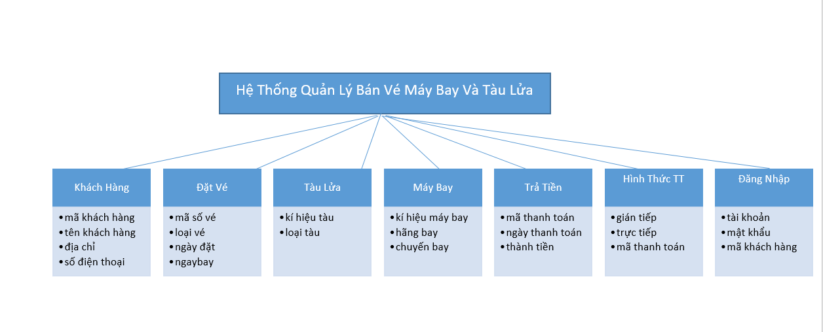
Hình 1. 1: Hình Phân Rã Chức Năng

3.2: Mô hình quan hệ dữ liệu

Đặt vé ( masove, loaive,ngaydat,ngaybay)

Máy bay ( kihieuMB, hangbay,chuyenbay)

Chi tiết vé máy bay ( maghe,dayghe,khoangMB,masove,kihieuMB)

Tàu lửa ( kihieutau, loaitau)

Chi tiết vé tàu ( maghe, dayghe,toatau,masove,kihieutau)

Khách hàng ( maKH,tenKH,diachi,sodienthoai,masove)

Trả tiền ( mathanhtoan, ngaythanhtoan, thanhtien)

Hình thức thanh toán ( giantiep,tructiep,mathanhtoan)

Màu đỏ : khóa ngoại
Màu xanh : khóa chính

3.3: Các màn hình giao diện:

2.3.1: Đăng Nhập

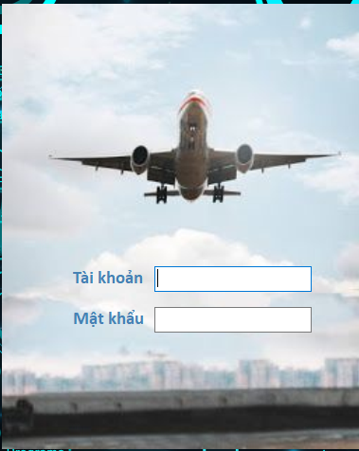

Hình 1. 2: Giao Diện Đăng Nhập

2.3.2: Giao Diện Vé Tàu Hỏa:

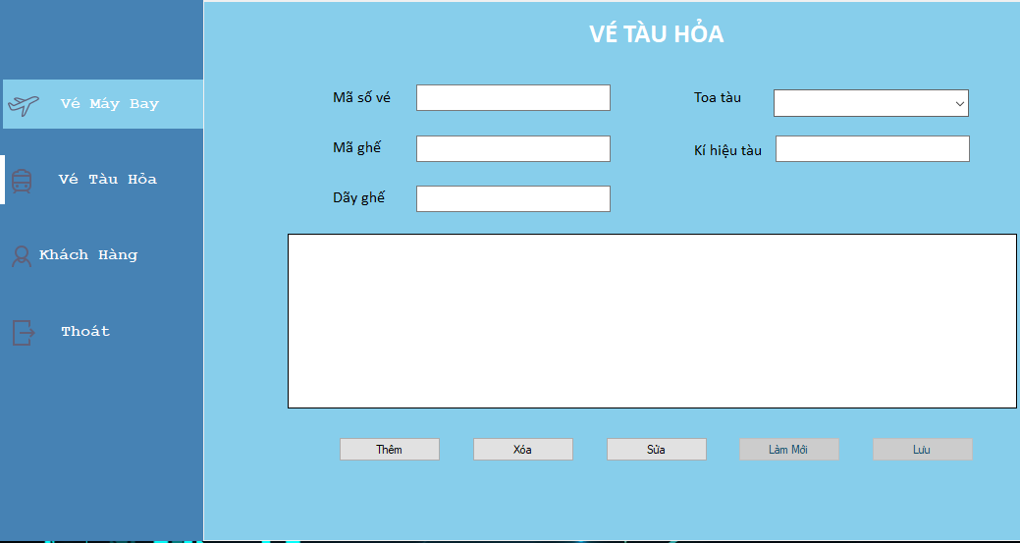

Hình 1. 3: Giao Diện Đặt vé tàu hỏa

2.3.3: Giao Diện Khách Hàng:

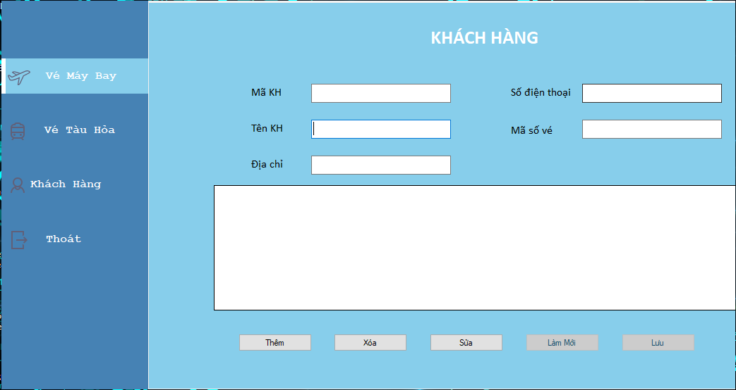

Hình 1. 4: Giao Diện Khách Hàng

2.3.4: Giao Diện Vé Máy Bay:

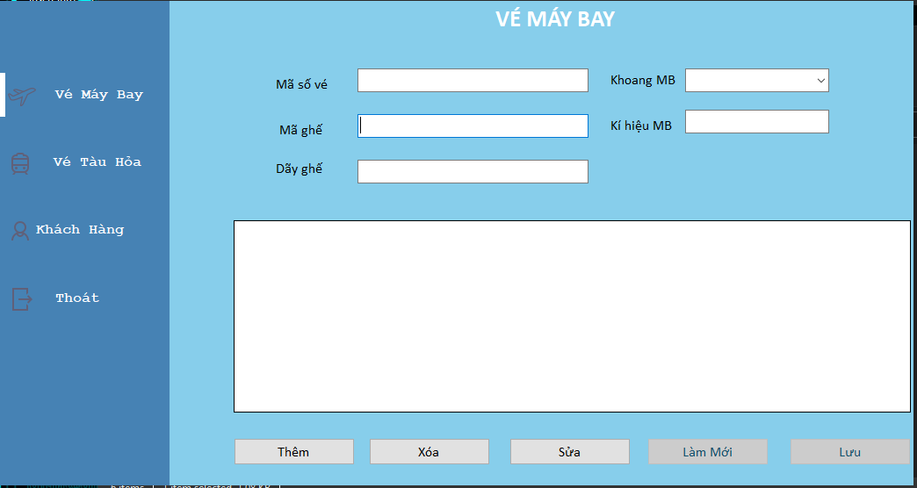

Hình 1. 5: Giao Diện Máy Bay

3.4: Code từng trang:

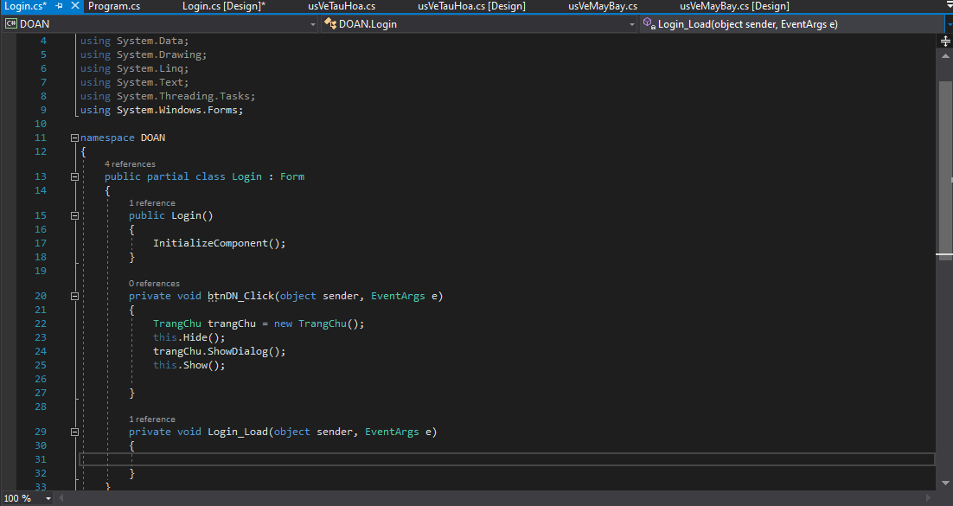

Hình 2. 1: Code Đăng Nhập

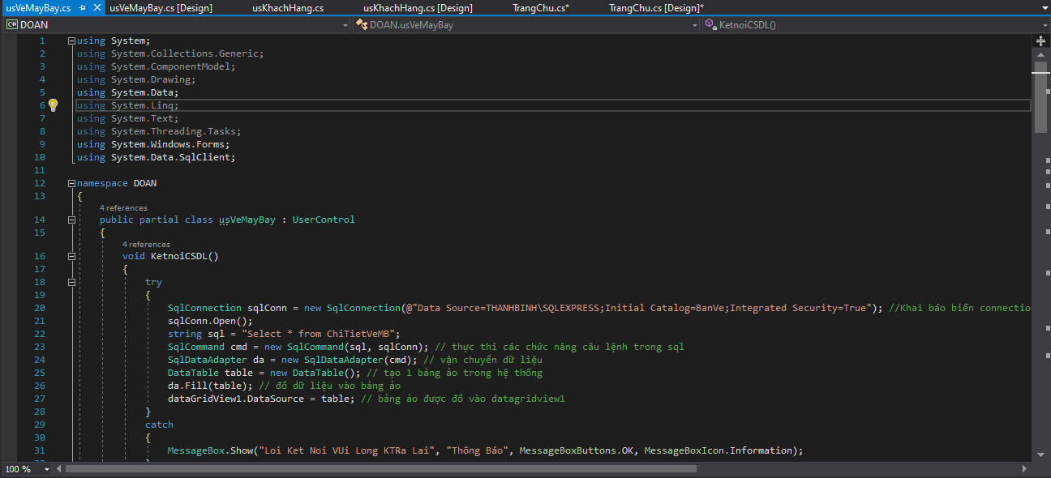

Hình 2. 2: Code Máy Báy

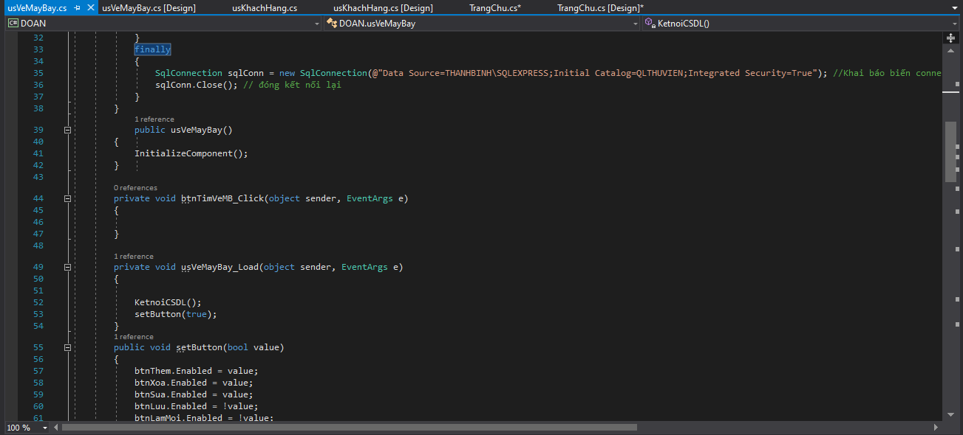

Hình 2. 3: Code Máy Báy

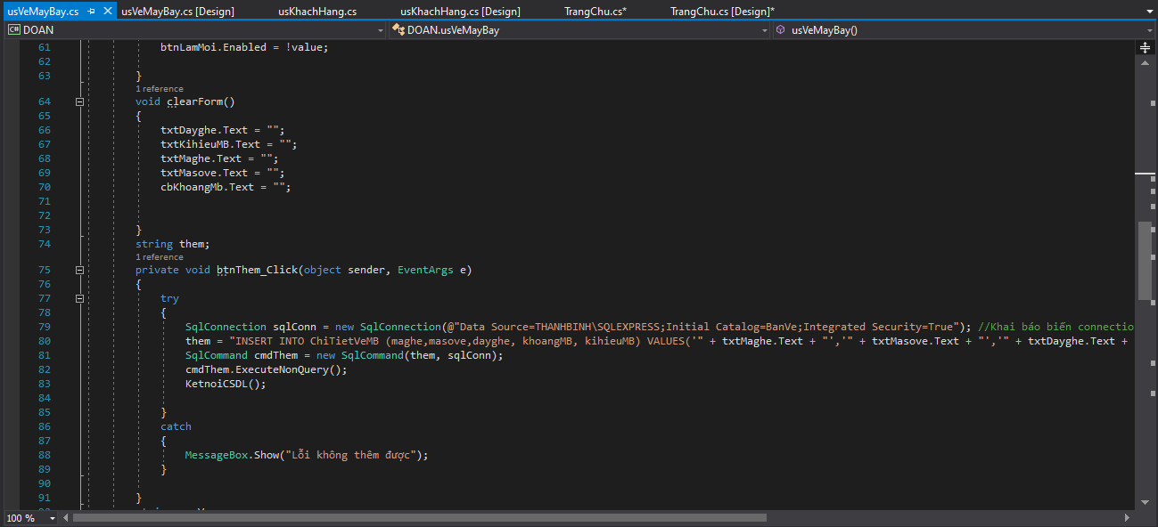

Hình 2. 4: Code Máy Báy

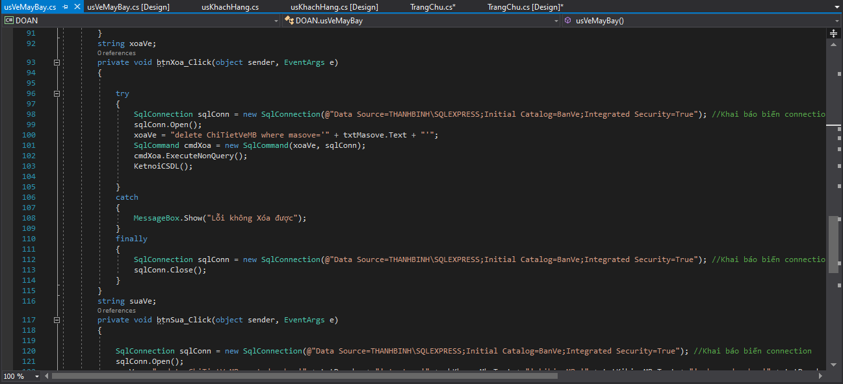

Hình 2. 5: Code Máy Báy
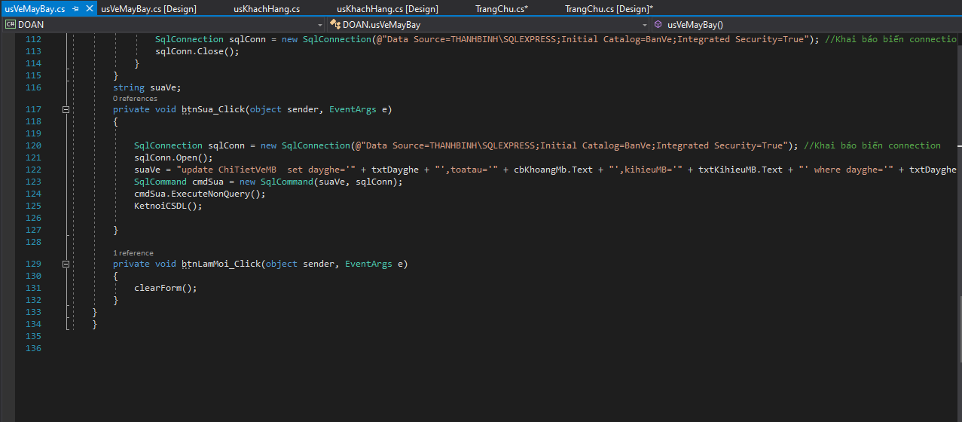

Hình 2. 6: Code Máy Báy

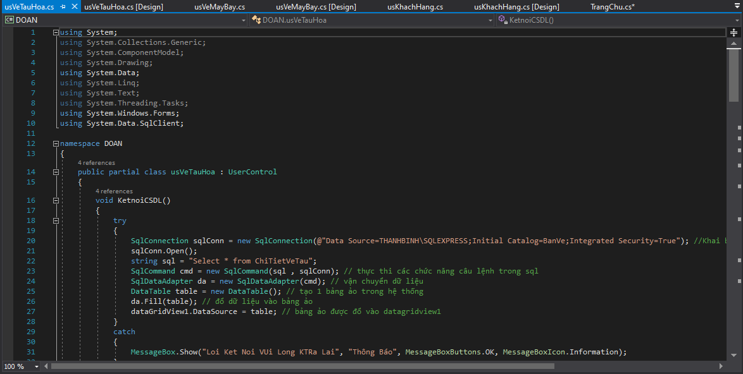

Hình 3. 1: Code Tàu Lửa

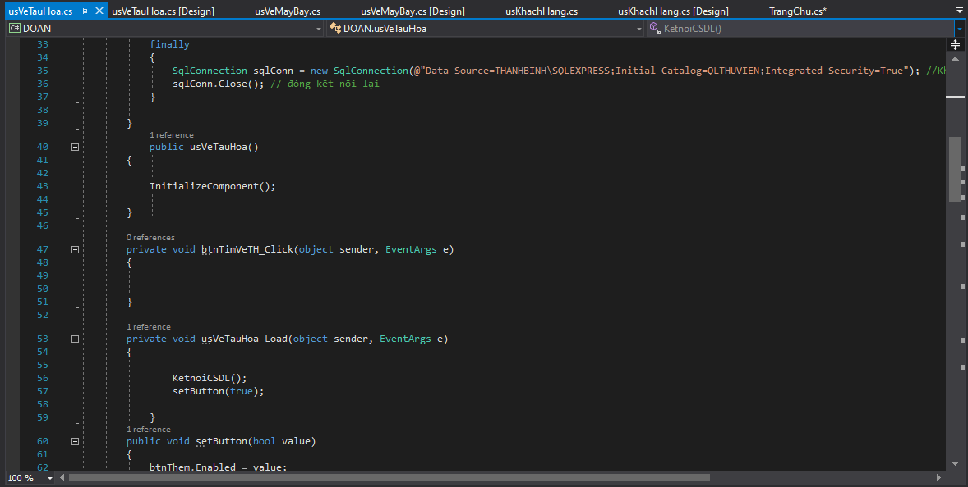

Hình 3. 2: Code Tàu Lửa

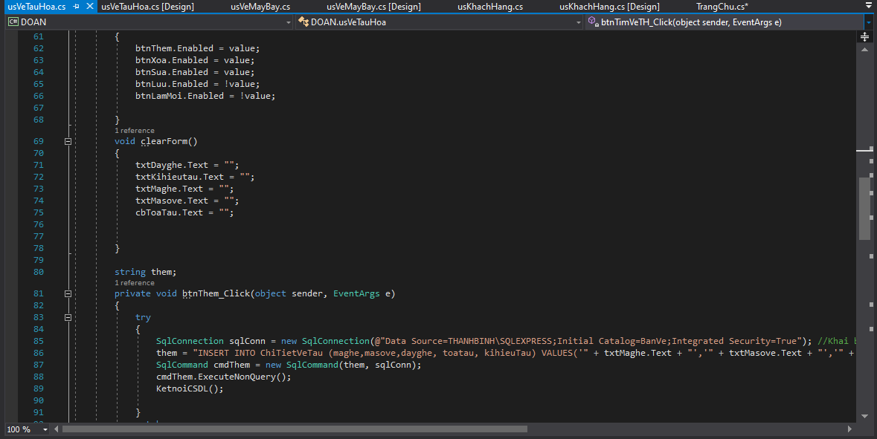

Hình 3. 3: Code Tàu Lửa

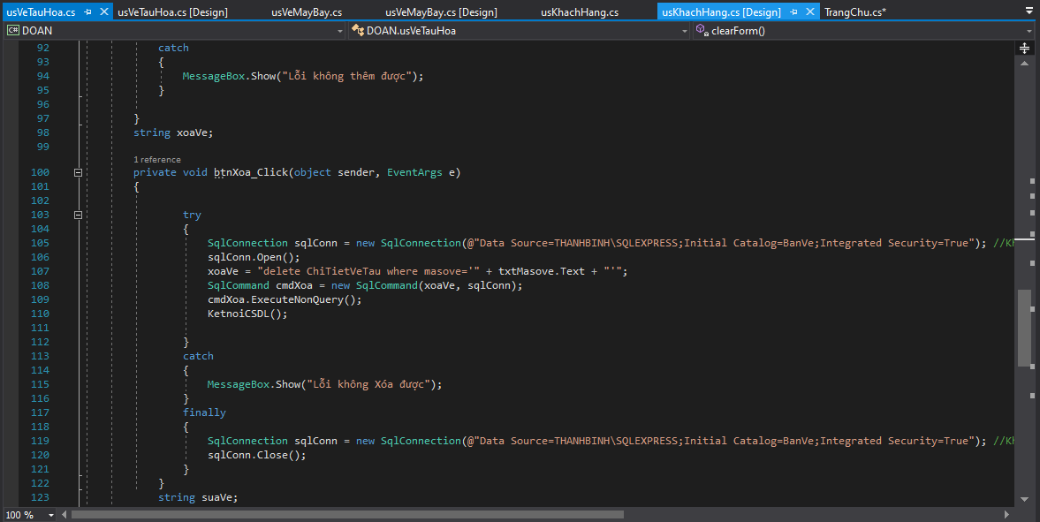

Hình 3. 4: Code Tàu Lửa

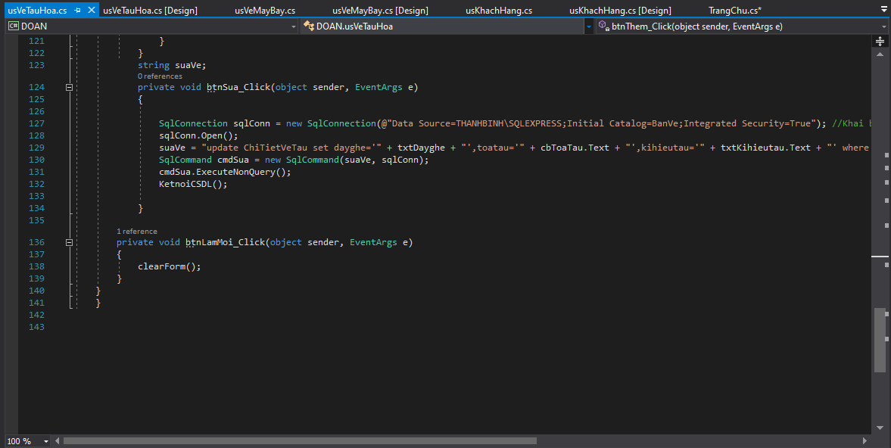

Hình 3. 5: Code Tàu Lửa

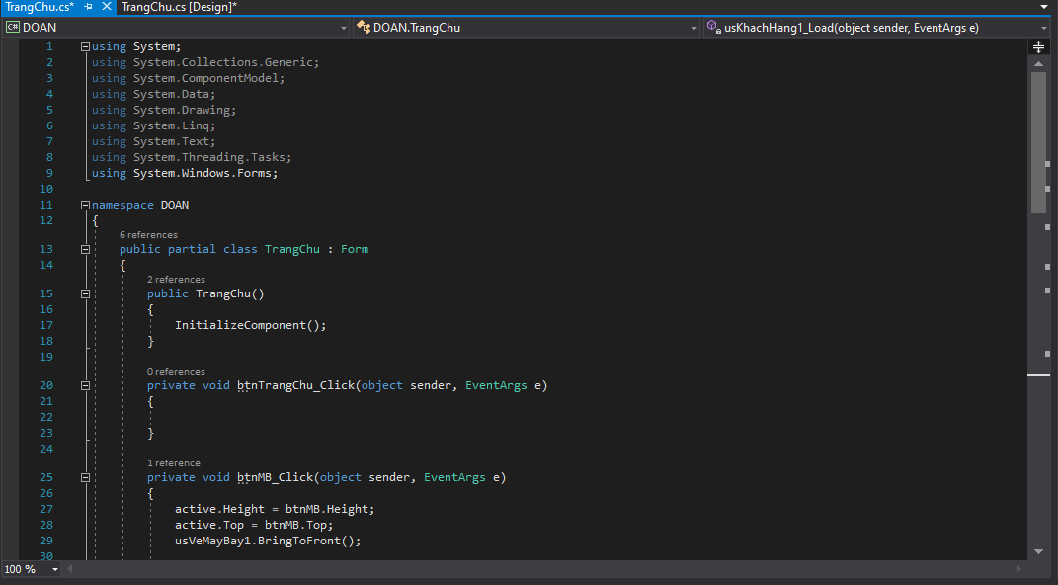

Hình 4. 1: Code Trang Chủ

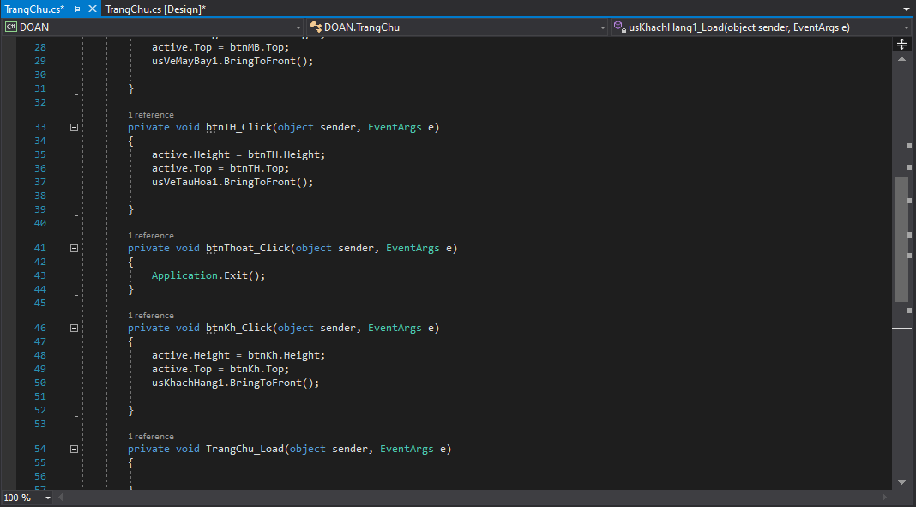

Hình 4. 2: Code Trang Chủ

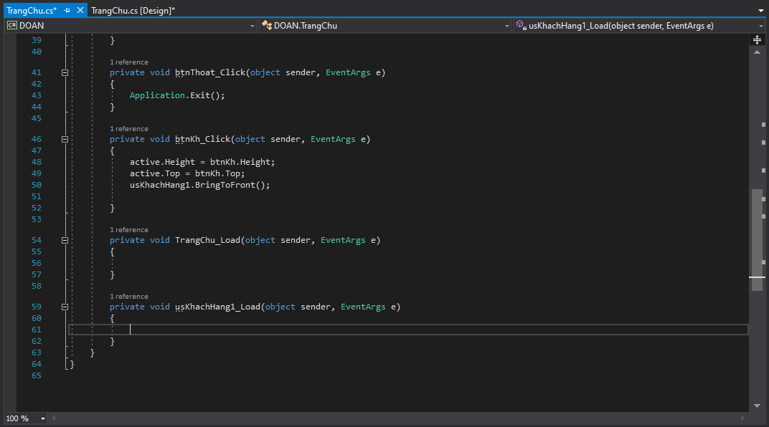

Hình 4. 3: Code Trang Chủ

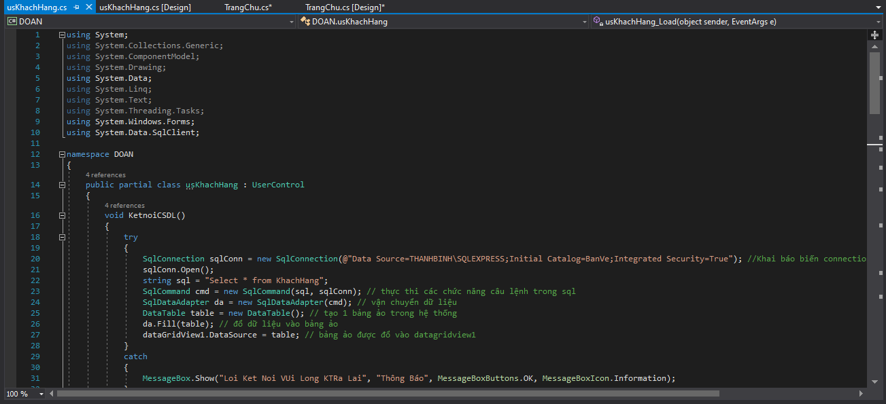

Hình 4. 4: Code Trang Chủ
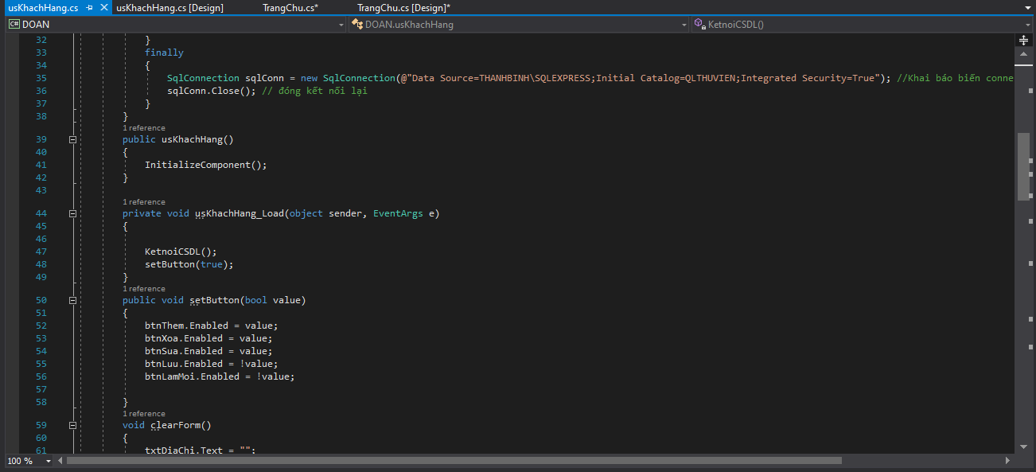

Hình 4. 5: Code Trang Chủ

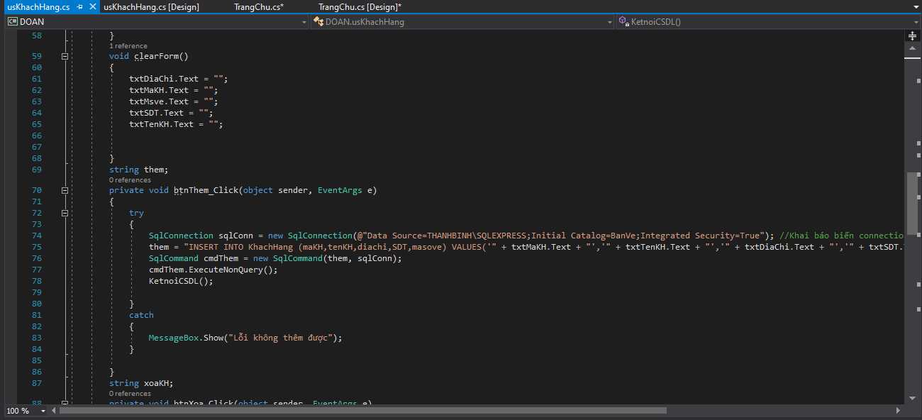

Hình 4. 6: Code Trang Chủ
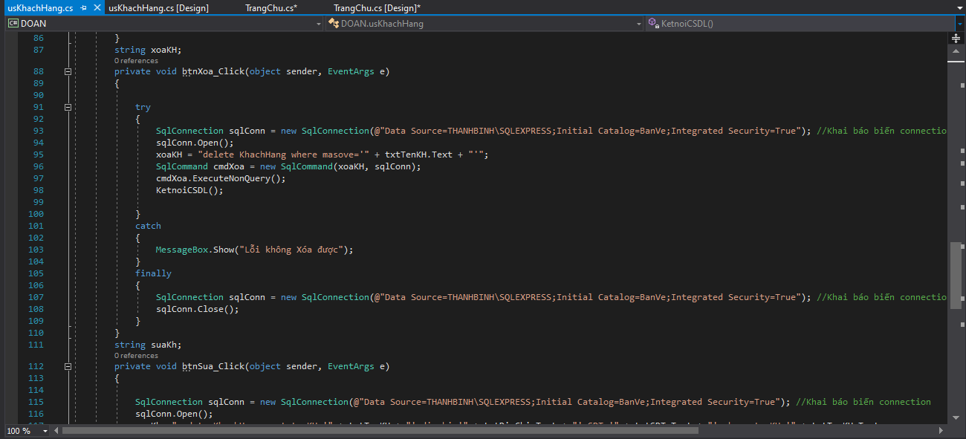

Hình 4. 7: Code Trang Chủ

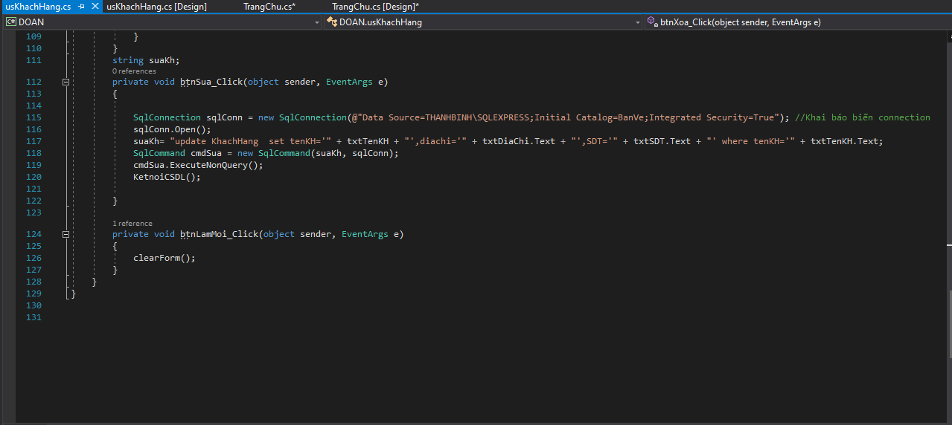

Hình 4. 8: Code Trang Chủ

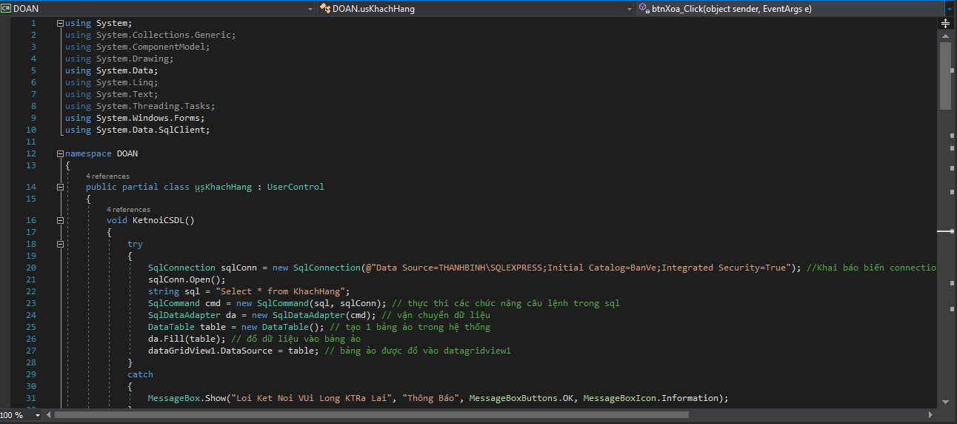

Hình 5. 1: Code Khách Hàng

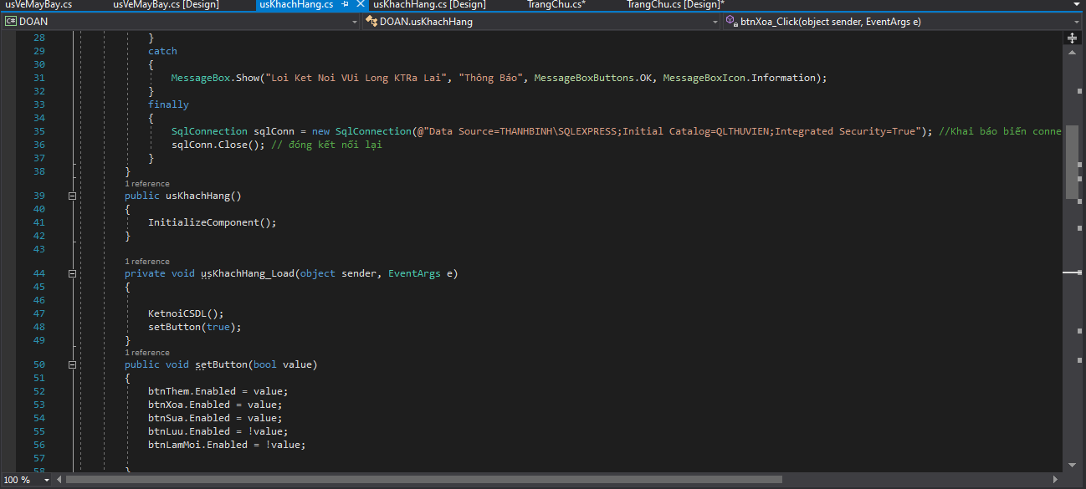

Hình 5. 2: Code Khách Hàng

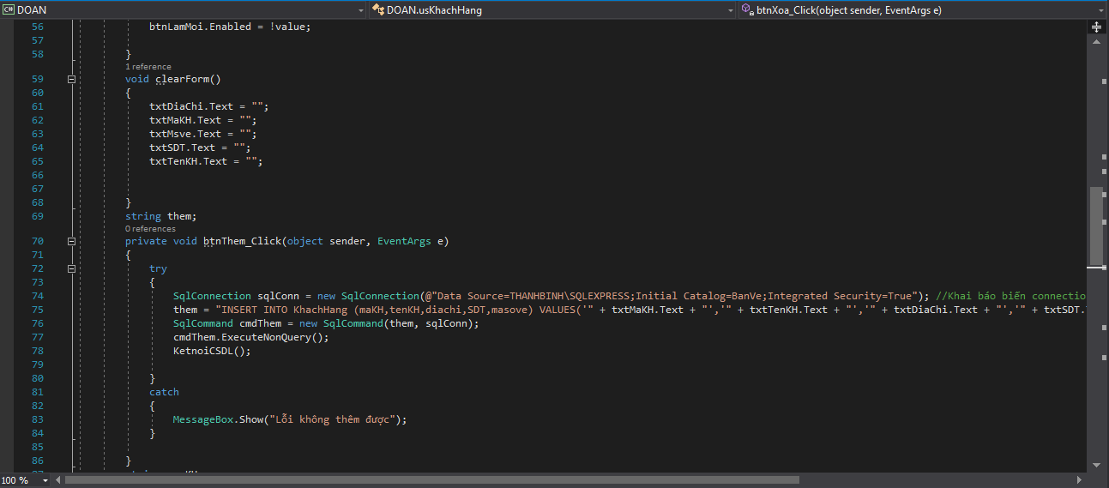

Hình 5. 3: Code Khách Hàng

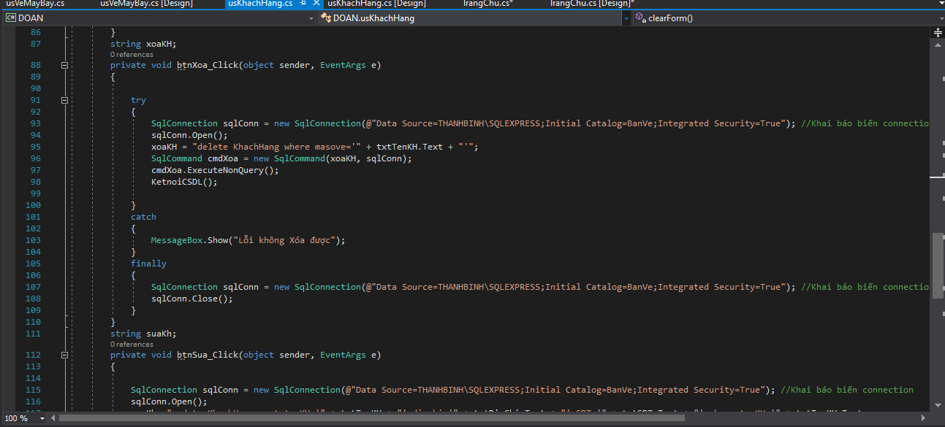

Hình 5. 4: Code Khách Hàng

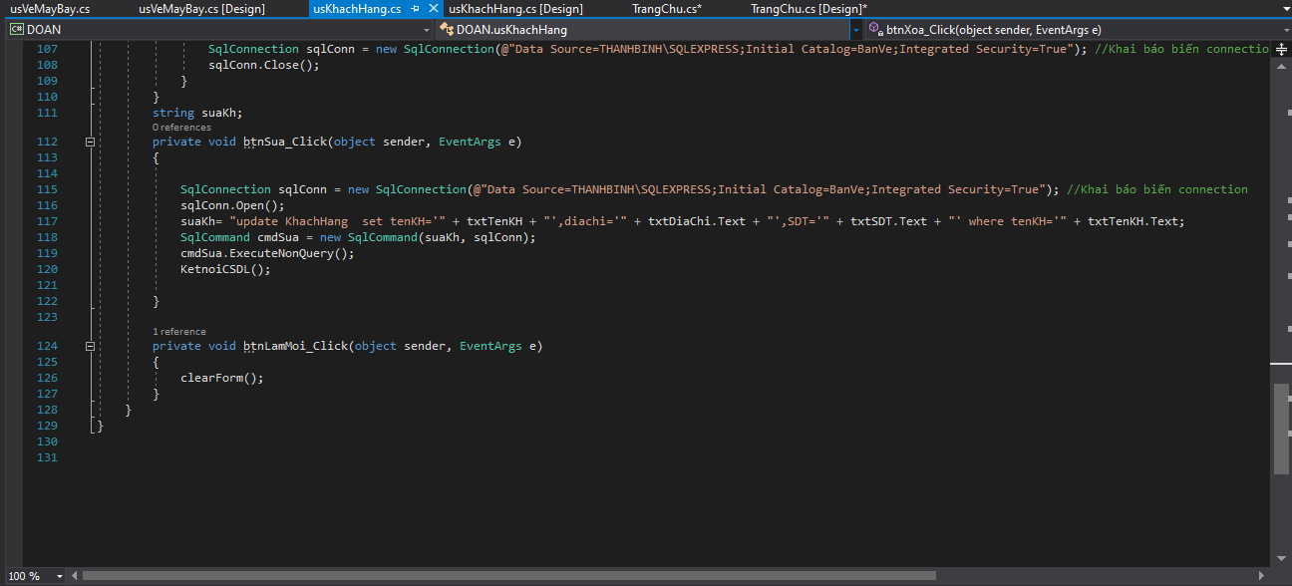

Hình 5. 5: Code Khách Hàng

Chương 4 : Kết Thúc
4.1: Mục hạn chế.
- Chưa cập nhật được hết các chi tiết cũng như là chưa khắc phục được lỗi khi hệ thống quá tải .
- Hệ Thống chưa được thử nghiệm ra bên ngoài.

4.2: Hướng phát triển:
- Với nổi lực của nhóm, đồ án môn học đã hoàn thành được yêu cầu đề tài.
- Đồ án bán vé máy bay và tàu lửa sẽ trở thành một trang hệ thổng bán hàng chắc chắn an toàn. Độ tin cậy cao nhất giảm thiểu sự ùn tắt, chen lấn khi mua vé.

Tài Liệu Tham Khảo

Khoa CNTT-Trường Đại Học Nguyễn Tất Thành (2019), Slide bài giảng môn Chuyên Đề .Net , Khoa CNTT, Trường ĐH. Nguyễn Tất Thành.

